医院综合信息平台改版
操作方法
1、院长、书记信箱操作方法
如下图：
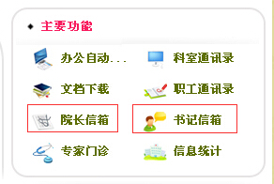
使用方法如下：
点击院长信箱或书记信箱出现登陆窗口：

填写办公自动化系统的用户工号和密码再选择员工或院长登录后点击登录；方可进入信箱内部：
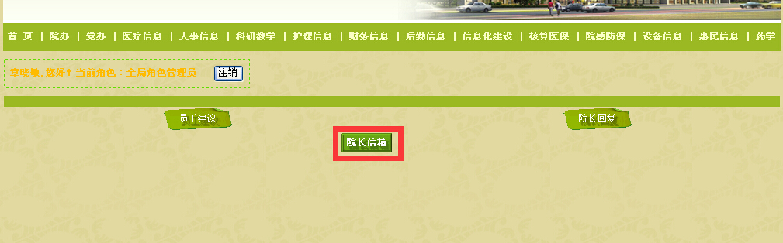
点击院长信箱（红框）会弹出信息对话框：
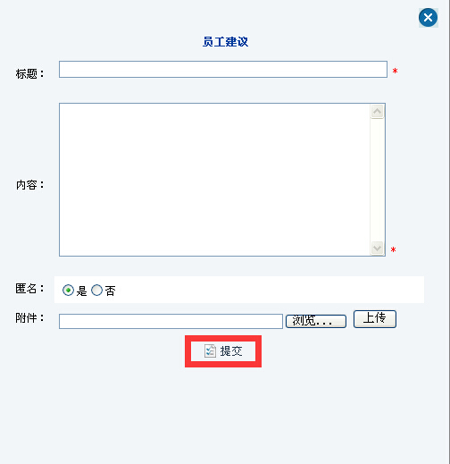
写完全部信息后可以点击提交即可完成。
2、邮箱中发送邮件无需再添加通讯录直接在右边进行勾选。如下图：
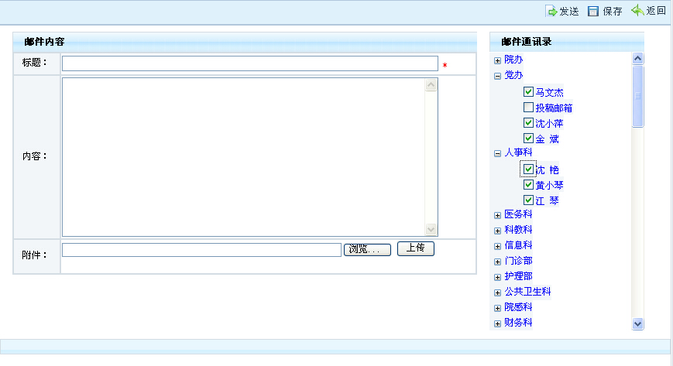
写完信息后直接勾选一位或多位人员进行群发邮件或单发邮件。

